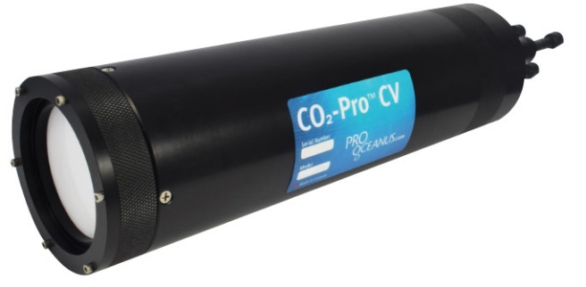
CO2-Pro™CV水体二氧化碳传感器
该传感器采用红外探测原理测量水体中的二氧化碳含量；标准范围从0 - 600 ppm到0 - 10000 ppm以及自定义范围可覆盖海洋、沿海、湖河的全谱测量所需的范围。最大测量深度6000米，适合碳捕获存储监控和深海二氧化碳通量研究。
CO2-Pro™ CV水体二氧化碳传感器-技术参数
产品精度 | ±0.5%
分辨率 | 0.01 ppm
零点漂移 | 零位补偿
稳定时间 | 50s
支持采样速率 | 1s
测量范围 | 0-600 ppm ；0 - 1000 ppm ；0 - 2000 ppm ；0 - 10000 ppm
物理特性
尺寸 | 长度：38 cm (15 in)；直径：10 cm (4 in)
重量 | 2.8 kg
材质 | 缩醛塑料和钛合金
可选深度和材质关系 | 600m(塑料外壳)；2000m(钛合金外壳)；4000m(钛合金外壳)；6000m(钛合金外壳)
水体类型选择 | 0º至30º C (标准水体) ；-2º至20º C (极寒水体) ；15º至40º C (温热带水体)
供电 | 10-18 Vdc
功耗 | 3-4W
数据输出 | RS-232, ASCII, 0-5 V ，4-20 mA

